I året 2025 fejrer Tradish 15 års jubilæum. I gennem disse år har Tradish optrådt på hundredvis af scener på tværs af Europa. Bandet har mødt og genset et publikum, der værdsætter den åbne og personlige tilgang til den traditionelle irske musik, som kendetegner bandet. Som en del af den levende irske musiktradition, spiller Tradish sig ind i en spændende og livsbekræftende blanding af det gamle og det nye, fortid og nutid, med en stærk forankring og respekt for rødderne.

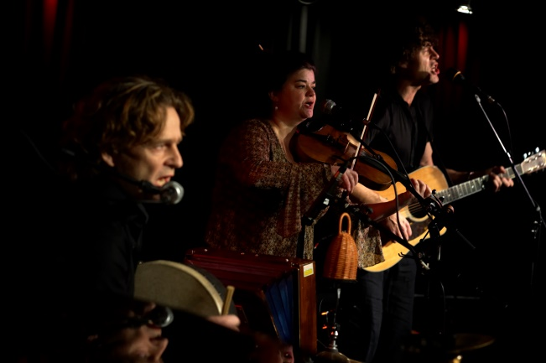
Tradish er:
John Pilkington: vokal, guitar, bouzouki
Louise Ring Vangsgaard: violin, viola, vokal
Brian Woetmann: bodhrán, percussion, mandolin, vokal, step

Det sidste album Handmade tales er en samling af 15 håndlavede numre udført på håndlavede akustiske instrumenter - 15 fortællinger med hver sin historie. Det er et destillat af bandets helt specielle lyd, hvor deres egne kompositioner tilføres den irske traditionelle musik. Handmade tales er et snapshot af, hvordan bandets karakteristiske lyd har udviklet sig gennem mange års sammenspil: lyden af ​​3 stemmer og 6 hænder, som spiller på instrumenter håndbygget af træ, strenge og gedeskind.

Traditionel irsk musik har gennem de sidste 200 år vokset sig til et kraftfuldt træ med forgreninger, knopskud og spirer over hele verden. Nu er den et globalt fænomen som står i fuldt flor. Det forrige album Roots & Shoots tager os lyttere med på en rejse, hvor brændstoffet og inspirationen er hentet fra træets rødder og fra betragtninger af folks liv her og nu. Roots & Shoots høstede begejstrede anmeldelser tværs over Europa, og Tradish blev valgt som ét af 10 bands til at repræsentere Danmark i musikeksport projektet “Danish Roots - Growing in the World”.

I forbindelse med 3 turnéer til Grønland har de ladet sig inspirere af den grønlandske sangtradition. Sangen ”Nuilersup Qilaap Seequinersuata” blev således en fast del af koncertrepertoiret og er at finde på Handmade tales.

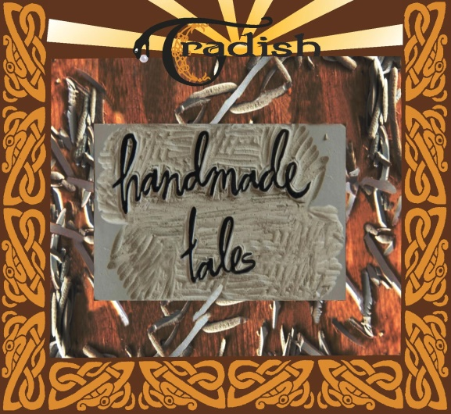
I løbet af de sidste 5 år har Tradish i en koncertrække optrådt med danseren Gunilla Odsbøl, som er Europamester i irsk step. Gunillas fødder kan høres på et af pladens dansenumre.

Med udgivelsen af Handmade tales, fortsætter Tradish med koncerter, festivaler og workshops både ind- og udland.

Kontakt: www.tradish.dk, pilk@email.dk,
tel: 21403430

